**LAPORAN PRAKTIKUM**

**PEMROGRAMAN WEB CLIENT**

**PERTEMUAN KE – 10**



**Disusun Oleh :**

**NAMA : Frans Bruno Lakesbun**

**NIM : 205410119**

**JURUSAN : TEKNIK INFORMATIKA**

**JENJANG : S1**

**Laboratorium Terpadu**

**Sekolah Tinggi Management Informatika Komputer**

**AKAKOM**

**YOGYAKARTA**

**2021**

**MODUL 10  
ARRAY, OBJEK, STRUKTUR KONTROL dan FUNGSI**

1. **Tujuan**

* Dapatmenuliskan script javascript menerapkan array, objek, struktur control(if, while, dll), fungsi.

1. **Praktik**
2. **Praktik 1 : Membuat Array**

* 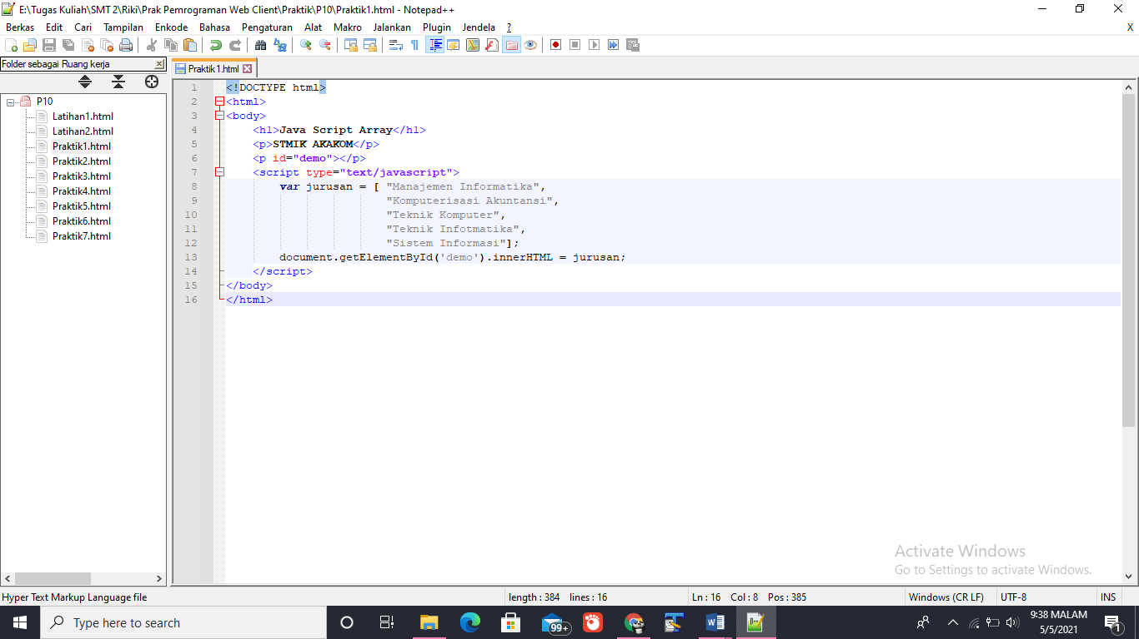Buat file baru, penyimpanan tidak harus di server

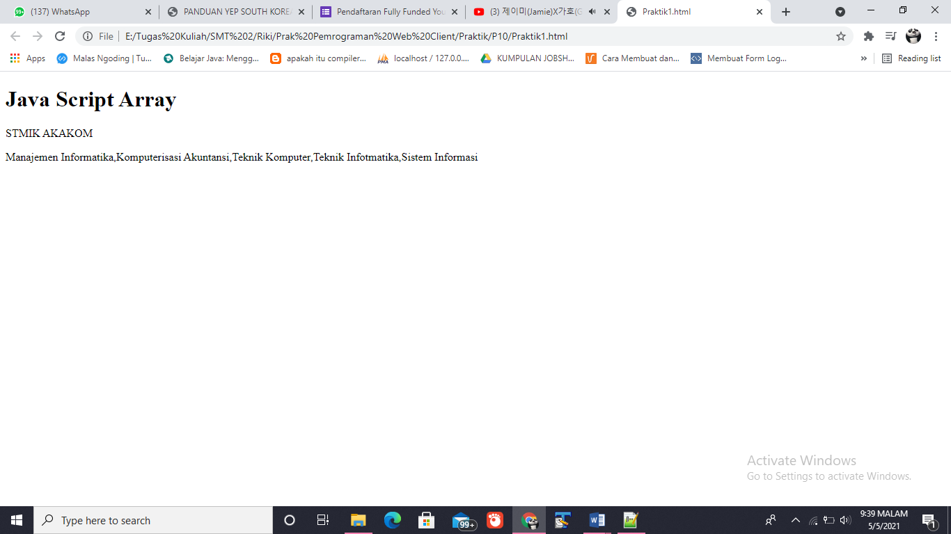Output :

1. **Praktik 2 : JavaScript If Condition**

* 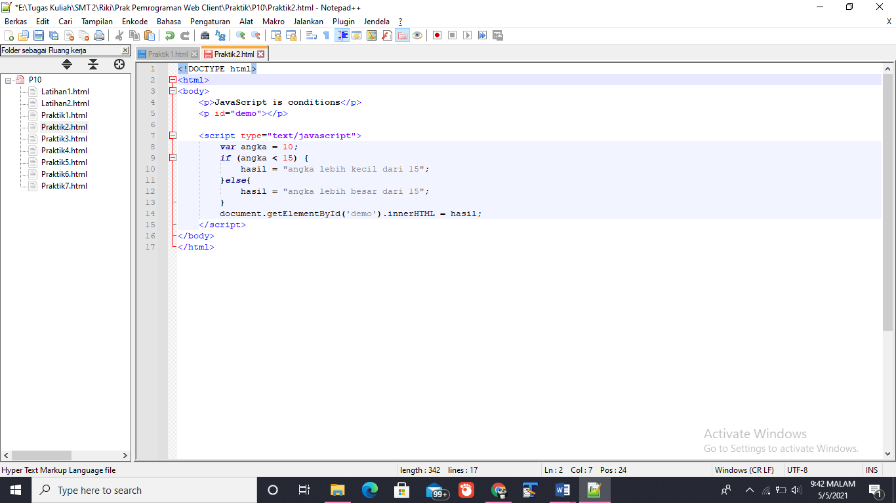Buat file baru, penyimpanan tidak harus di server
* 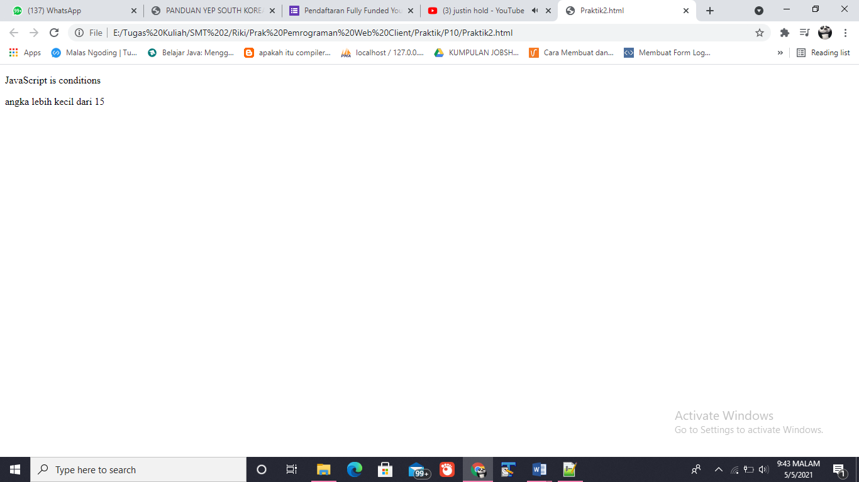Jalankan di browser

1. **Praktik 3 : JavaScript Switch**

* 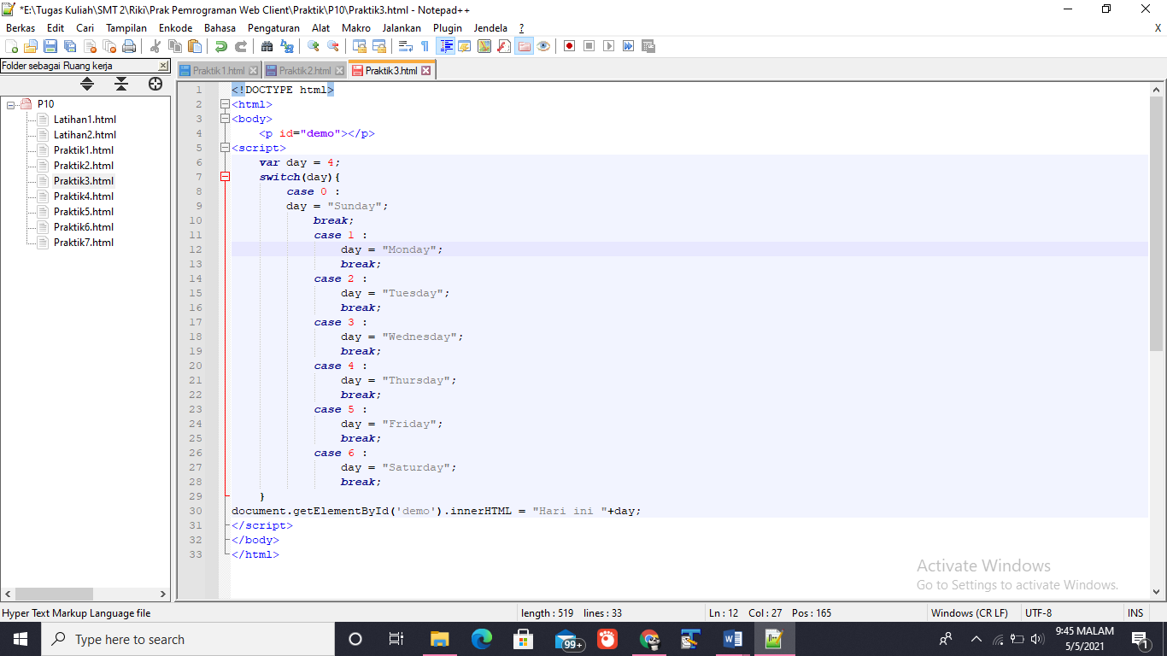Buat file baru, penyimpanan tidak harus di server
* 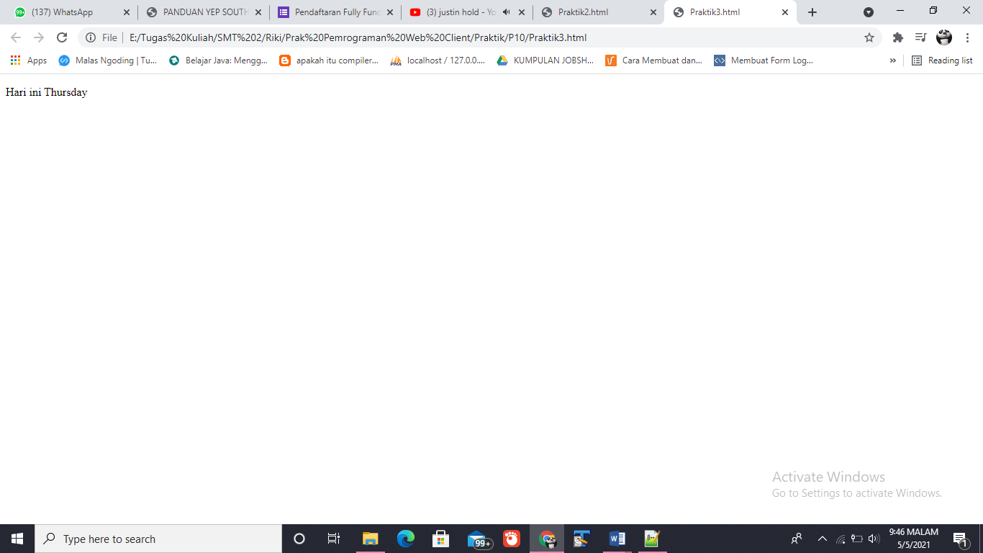Jalankan di browser

1. **Praktik 4 : JavaScript Loop For**

* 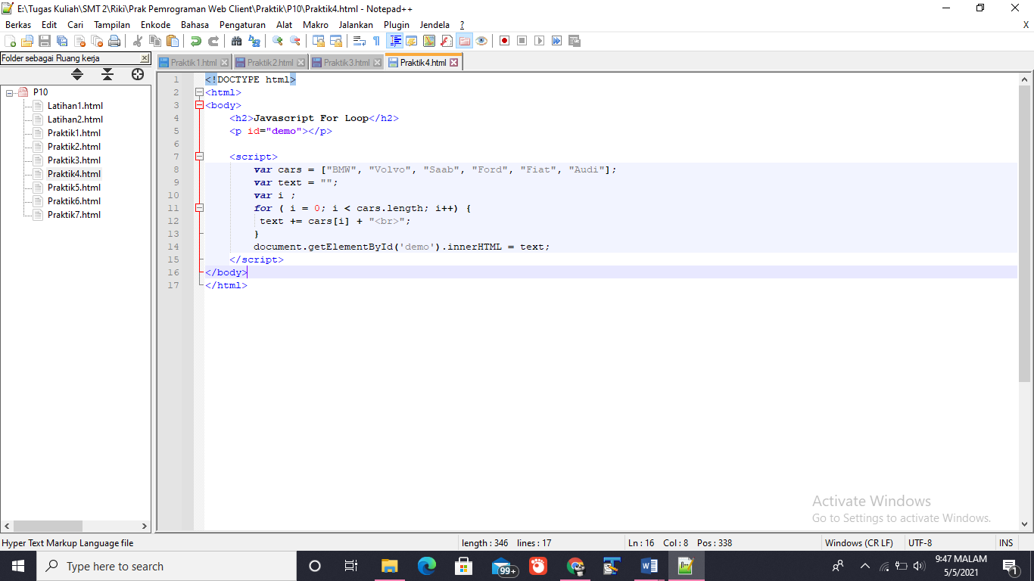Buat file baru, penyimpanan tidak harus di server

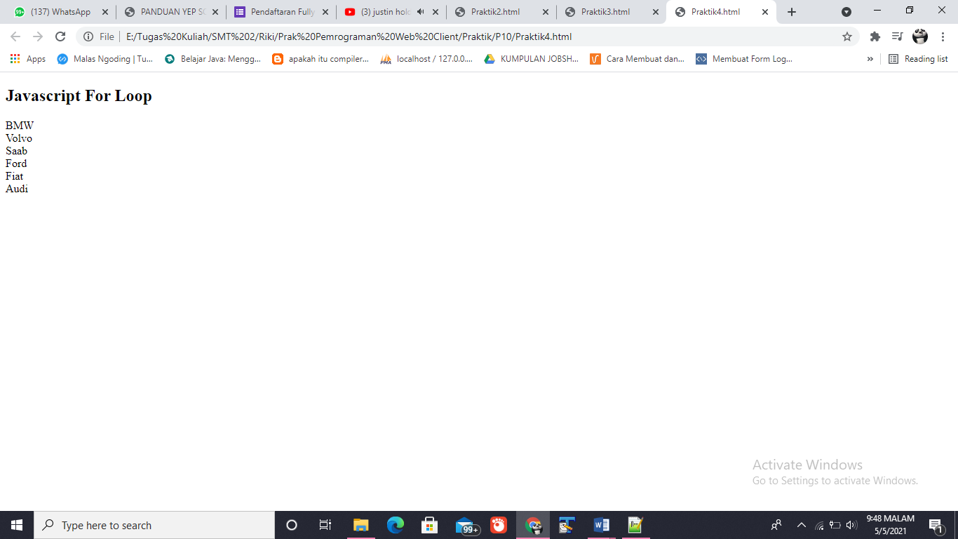Output :

1. **Praktik 5 : JavaScript Loop While**

* Buat file baru, penyimpanan tidak harus di server

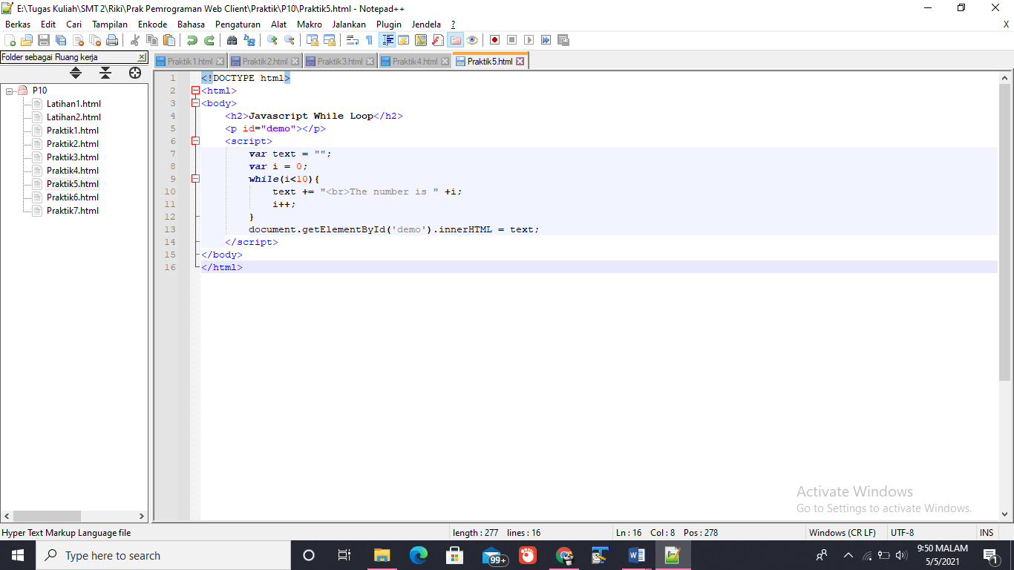

* 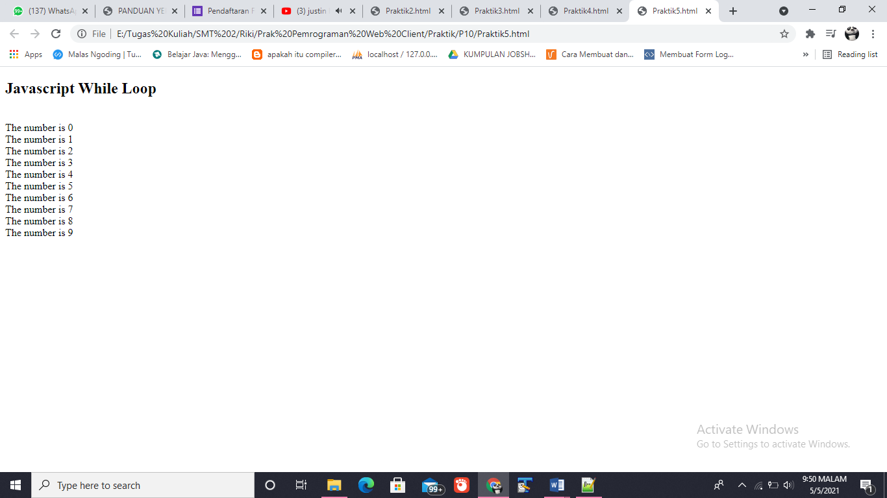Jalankan di browser

1. **Praktik 6 : JavaScript Functions**

* 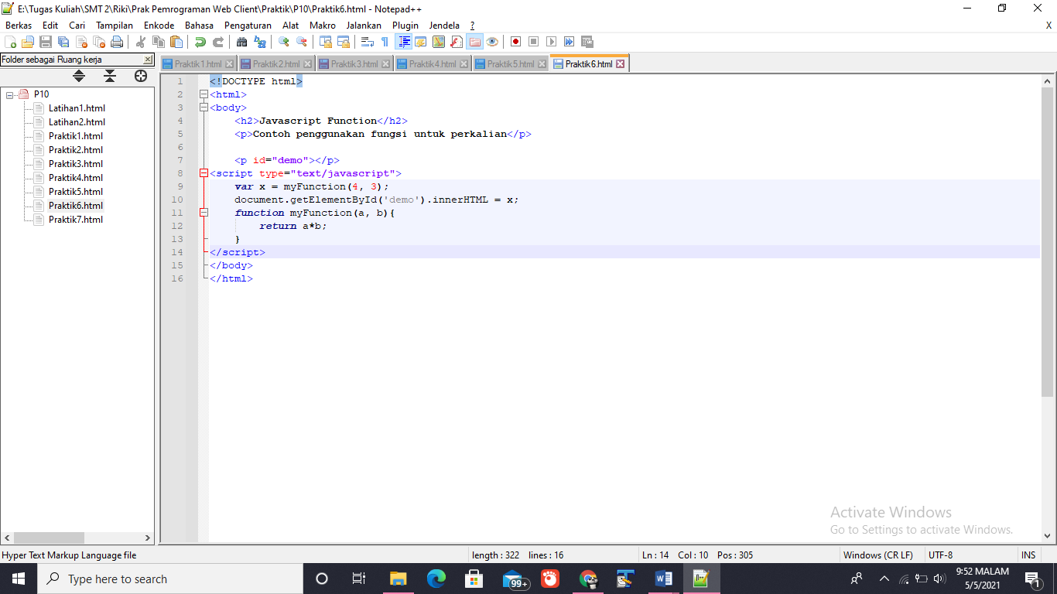Buat file baru, penyimpanan tidak harus di server

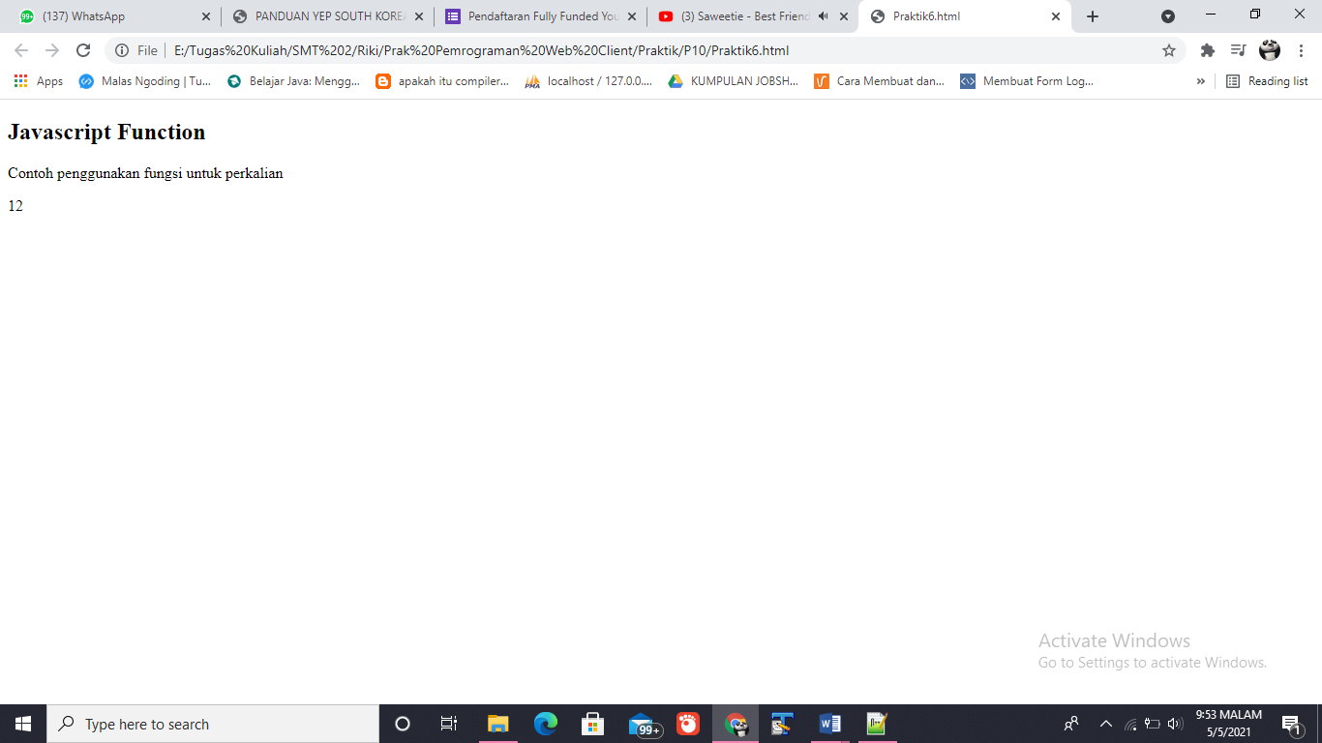Output :

1. **Praktik 7 : JavaScript Objects**

* 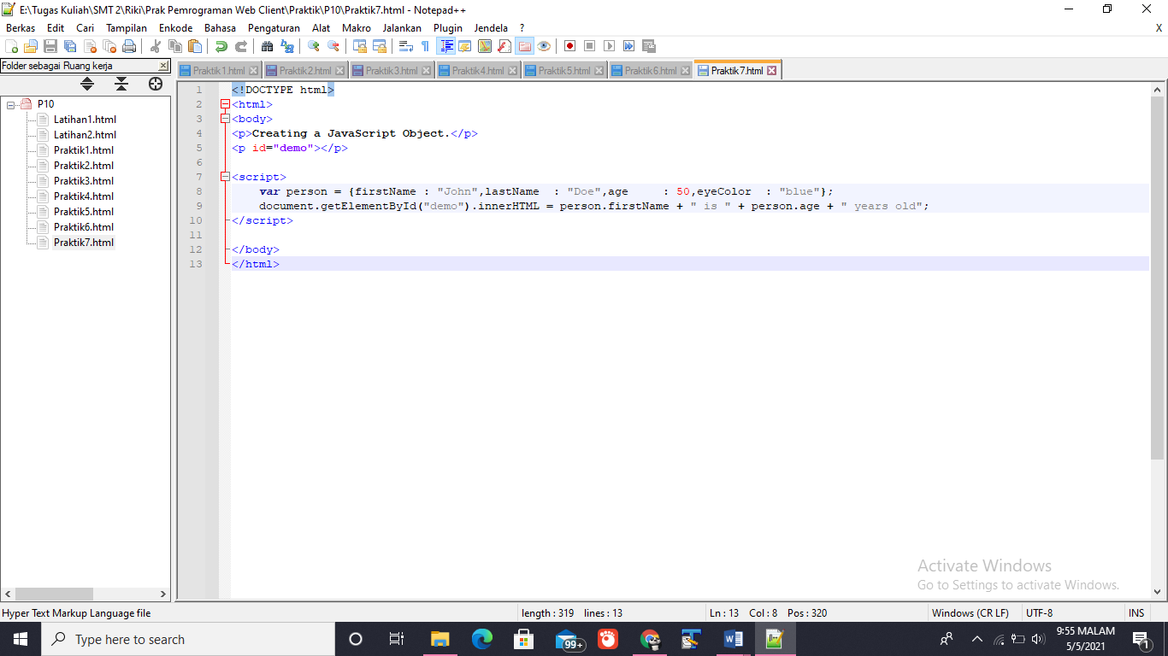Buat file baru
* 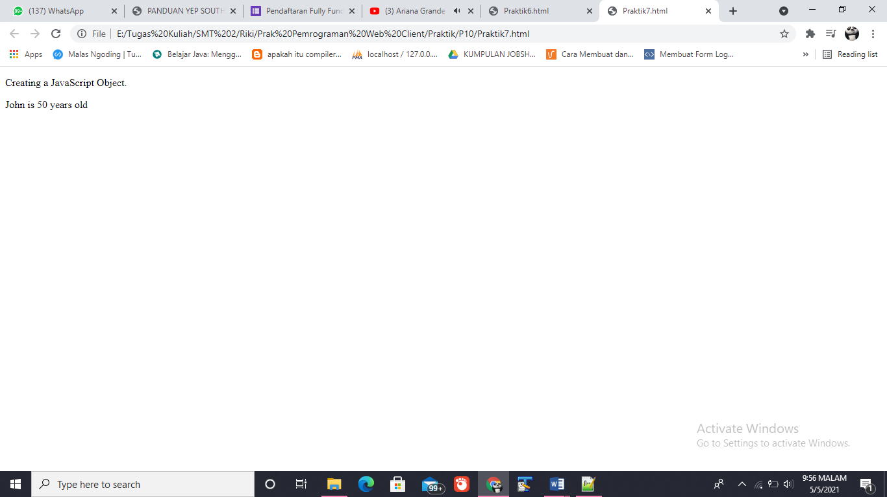Jalankan di browser

1. **Latihan**
2. 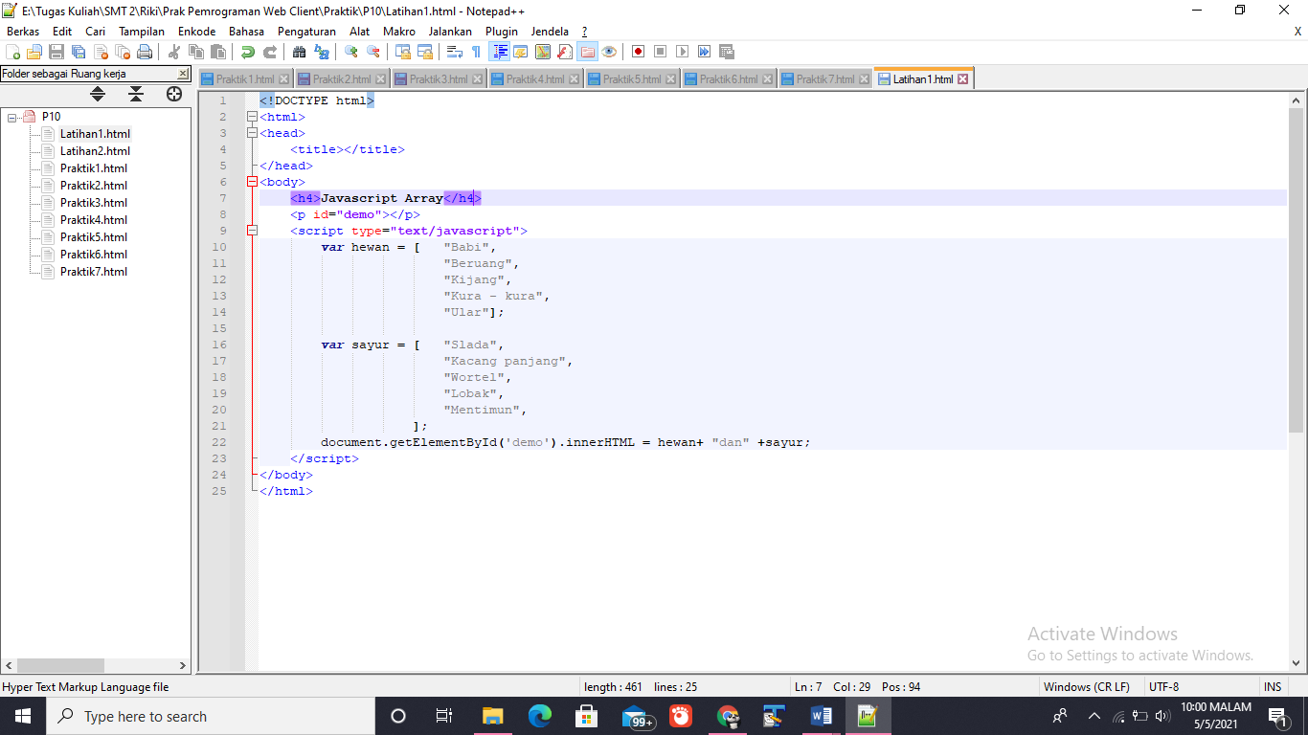Buatlah array yang menampung nama binatang dan nama sayuran (minimal 5)

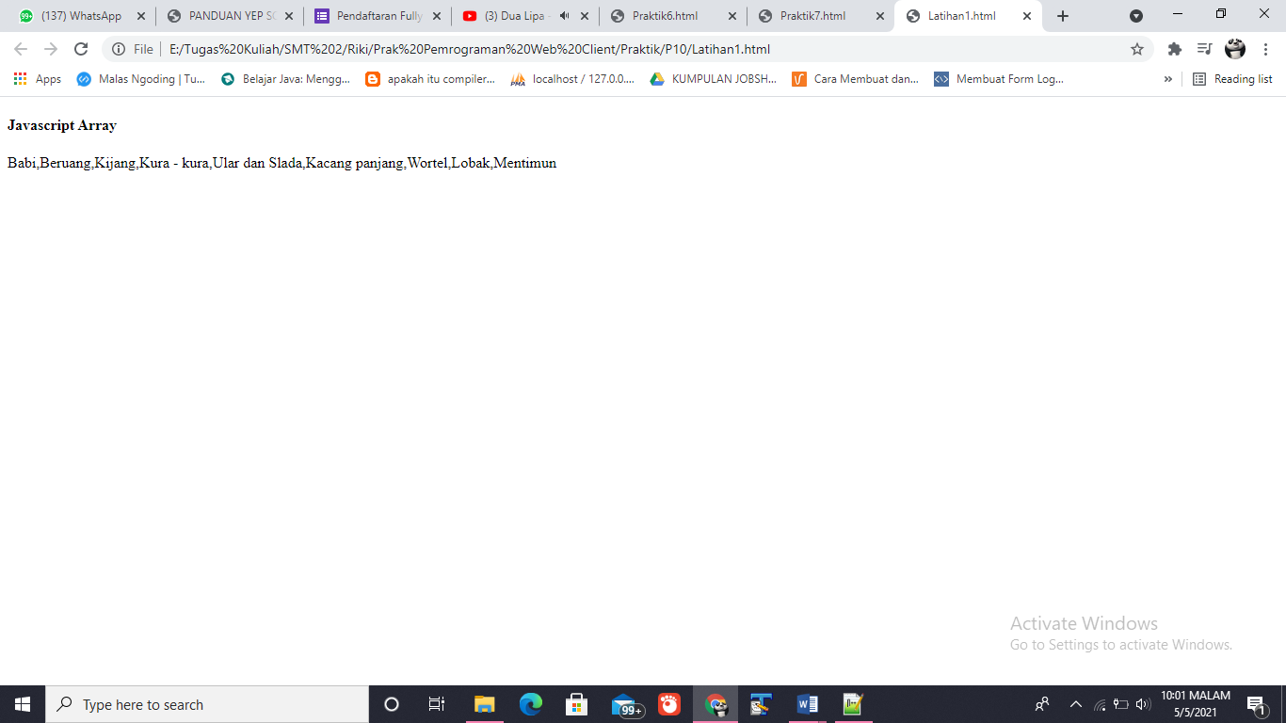Output :

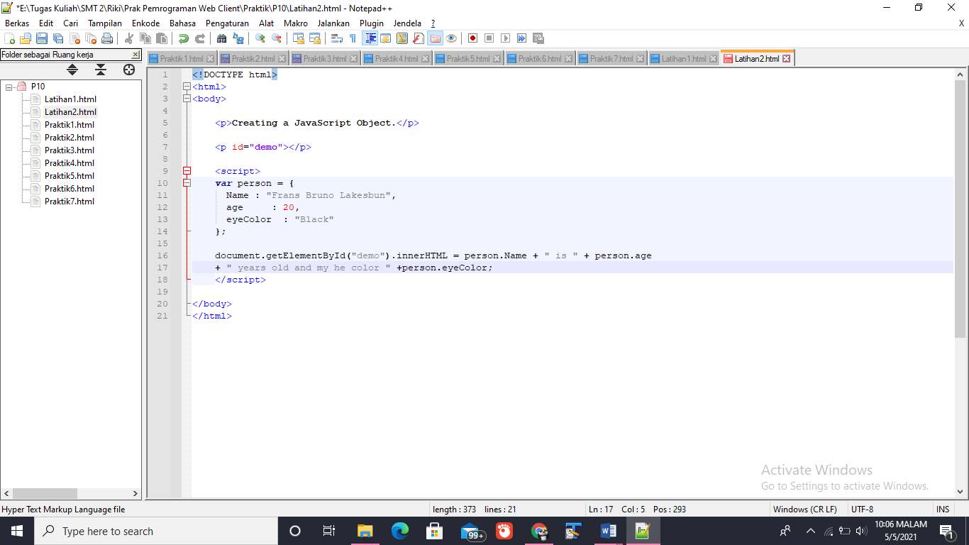

1. Modifikasi file praktik 7 dengan mengisikan data diri anda

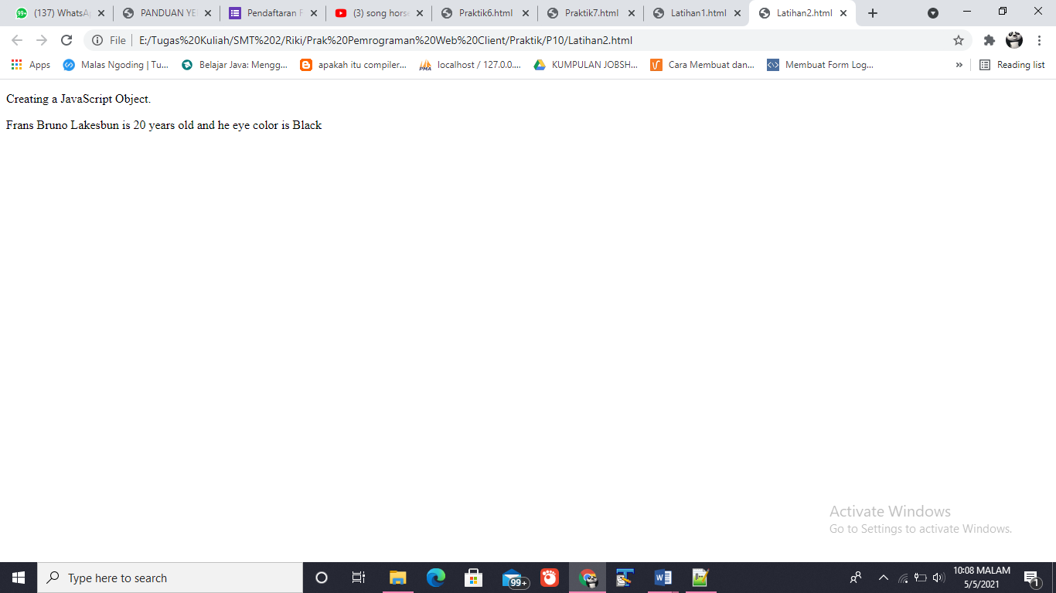Output :

1. **Tugas**
2. Tugas diberikan oleh dosen pengampu.